# Отчёт по 3 этапу проекта

### Цель работы

Добавить на персональный сайт данные о способностях, образовании и опыте; опубликовать два поста ### Ход выполнения работы #### 1. Изменили информацию в папке content/home в необходимых файлах. 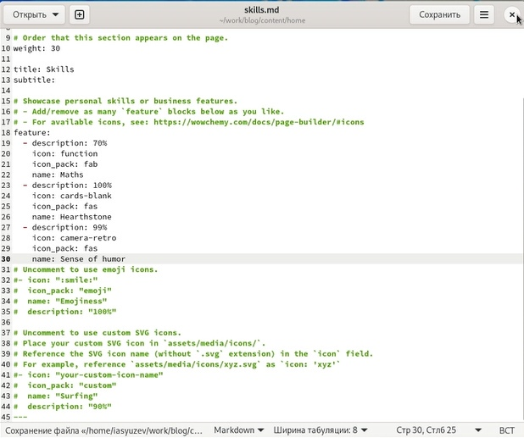 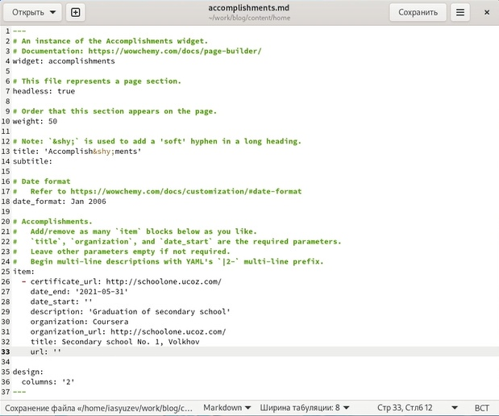 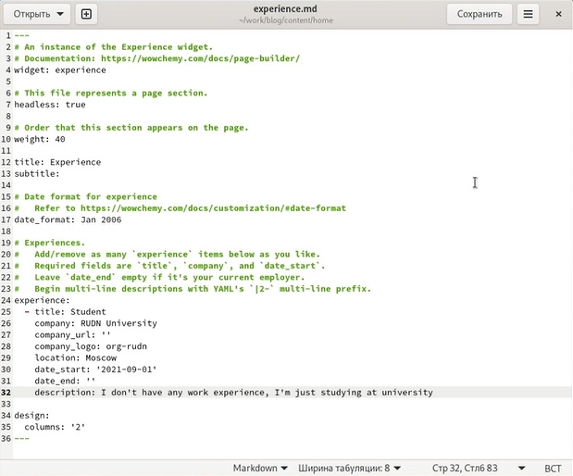 #### 2. Отправили изменения в Github и открыли сайт 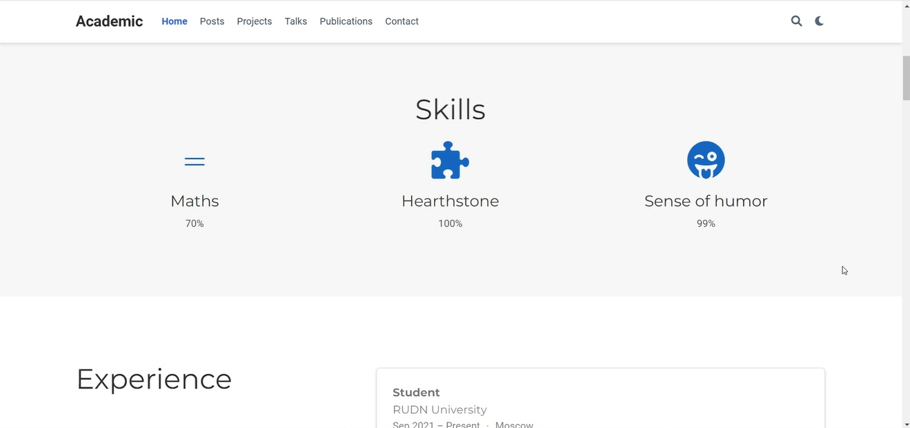 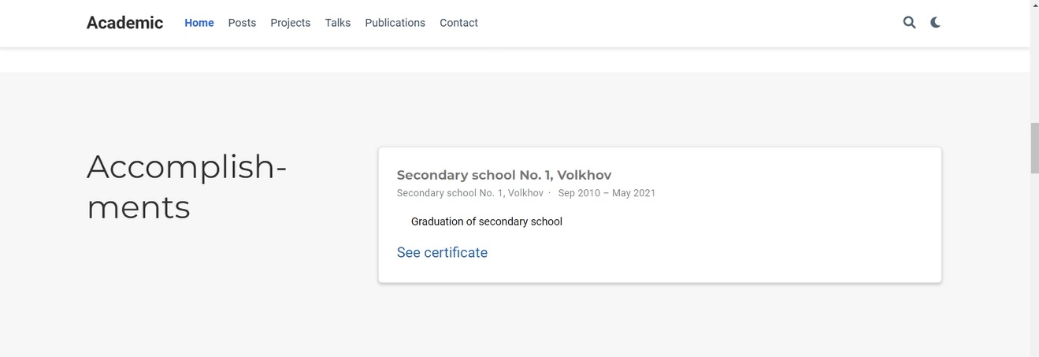 #### 3. Написали и отправили два поста 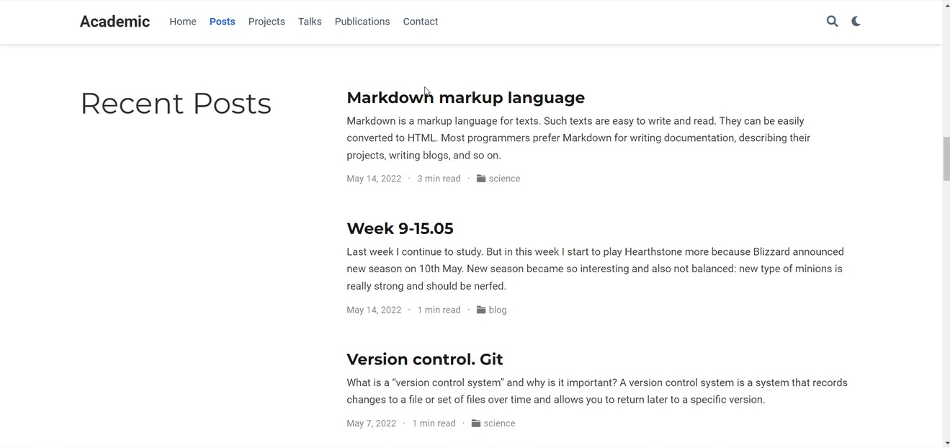 ### Выводы Я продолжил редактировать информацию на персональном сайте и публиковать новые посты